**Алгоритм решения задач**

1. Прочитай условие задачи и запиши дано.
2. Еще раз прочти условие и напиши уравнение реакции. При необходимости проведи корректировку формул в дано (уточни формулу газа, осадка исходя из уравнения реакции).
3. Прочитай условие задачи третий раз и проверь все написанное.
4. Дальнейшее решение может проходить по одному из двух вариантов:

Пример 1.

К 80г раствора с массовой долей гидроксида натрия 5% добавили избыток раствора сульфата меди (lI). Определите массу выпавшего осадка.

Решение:

Рассчитываем массу вещества по формуле



Рассчитываем число моль растворенного вещества



По уравнению реакции находит число моль продукта реакции



1 моль

Х моль

2 моль

0,1 моль

Находим массу выпавшего осадка:



Пример 2.

При добавлении к раствору сульфата меди (II) с массовой долей 4% избытка раствора гидроксида натрия образовался осадок массой 4,9г. Определите массу исходного раствора соли.

Решение:

Рассчитываем число моль выпавшего осадка.

n(Cu(OH)2)=4.9/98=0,05моль

По уравнению реакции находит число моль гидроксида натрия вступившего в реакцию.



0,05 моль

Х моль

1 моль

2 моль

n(NaOH)=2*0.05=0.1 моль

Находим массу вещества гидроксида натрия

m(NaOH)= 0.1*40=4 г

Рассчитываем массу раствора гидроксида натрия

m ра-ра(NaOH)=4г*100%/4%=100г

При решении задач, с участием газообразных веществ, могут использоваться также следующие расчетные формулы:

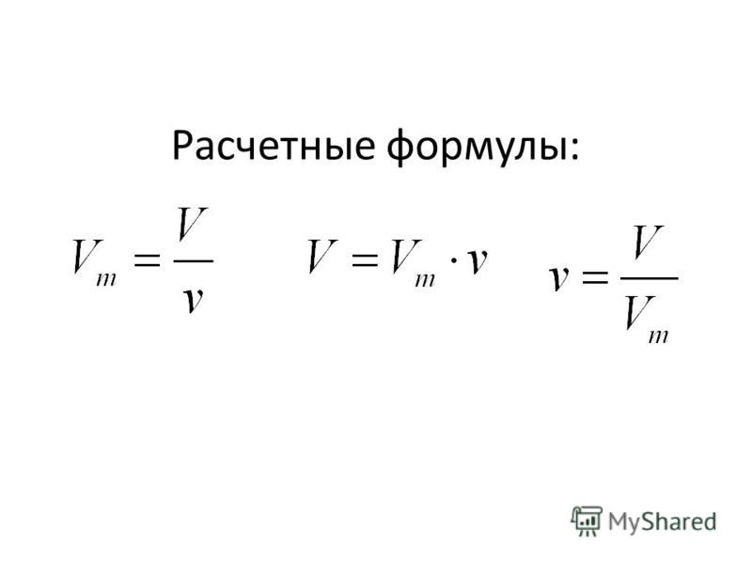

1. К раствору карбоната калия с массовой долей 6% добавили избыток раствора хлорида бария. В результате реакции образовался осадок массой 9,85г. Определите массу исходного раствора карбоната калия*.(115г)*

2. К 150 г раствора карбоната натрия добавляли раствор хлорида кальция до прекращения выделения осадка. Масса осадка составила 12,0 г. Вычислите массовую долю карбоната натрия в исходном растворе*.(8,48%)*

3. К 150 г раствора серной кислоты добавляли раствор хлорида бария до прекращения выделения осадка. Масса осадка составила 34,95 г. Вычислите массовую долю серной кислоты в исходном растворе*.(9,8%)*

4. К 150 г раствора карбоната натрия добавили избыток разбавленной серной кислоты и раствор нагрели до окончания выделения газа. Всего выделилось 3,36 л газа (н.у.). Рассчитайте массовую долю карбоната натрия в исходном растворе*.(10,6%)*

5. Через раствор гидроксида натрия пропустили 8,96 л (н.у.) сернистого газа. Образовалось 400 г раствора сульфита натрия. Вычислите массовую долю соли в полученном растворе. *(12,6%)*

6. К 252 г раствора сульфита натрия с массовой долей соли 5,0 % добавили избыток соляной кислоты. Вычислите объём (н. у.) выделившегося газа*.(2,24л)*

7. После пропускания через раствор гидроксида натрия 0,896 л сернистого газа (н.у.) получили 63 г раствора сульфита натрия. Вычислите массовую долю соли в полученном растворе*.(8%)*

8. К 200 г соляной кислоты добавляли небольшими порциями карбонат кальция до прекращения выделения газа. Всего выделилось 4,48 л газа (н.у.). Рассчитайте массовую долю хлороводорода в соляной кислоте*.(7,3%)*

9. К 200 г раствора нитрата серебра добавляли раствор хлорида кальция до прекращения выделения осадка. Масса полученного осадка составила 28,7 г. Рассчитайте массовую долю нитрата серебра в исходном растворе*.(17%)*

10. При взаимодействии алюминия с соляной кислотой получено 13,44 л (н.у.) водорода и 400 г раствора соли. Определите массовую долю соли в полученном растворе*.(13,35%)*

11. К 150 г раствора гидроксида бария добавляли серную кислоту до прекращения выпадения осадка. Масса осадка составила 4,66 г. Рассчитайте массовую долю гидроксида бария в исходном растворе. *(2,28%)*

12. Через раствор гидроксида бария пропустили хлороводород(н.у.). Образовалось 41,6 г раствора хлорида бария с массовой долей 15%. Вычислите объём прореагировавшего газа. *(1,344л)*